## 8.1 HTML

De acordo com Castro (2010), o HTML é a abreviação de Hypertext Markup Language, que quer dizer linguagem de marcação de hipertexto, ou seja, é linguagem em que são escritas as páginas da web que são utilizadas e, na maioria das vezes, é facilmente interpretada pelo navegador.

## 8.2 CSS

*Cascading Style Sheets* (CSS) é uma "folha de estilo" composta por “camadas” e utilizada para definir a apresentação (aparência) em páginas da internet que adotam para o seu desenvolvimento linguagens de marcação (como XML, HTML e XHTML). O CSS define como serão exibidos os elementos contidos no código de uma página da internet e sua maior vantagem é efetuar a separação entre o formato e o conteúdo.

Para criação dos códigos fontes utilizamos o bloco de notas, criamos um cenário utilizando um nome fictício de um Dedetizadora especialista em Combate à Dengue, O documento apresentado pelo browser (ou navegador) é criado com HTML, e as transformações visuais com CSS

Onde estão todos os arquivos do site cada um deles em uma pasta especifica, chamadas pelos nomes Assets (Esta os programas em Css), Images (Estão as imagens contidas no site) e cada página referenciada pelo seu nome no compartimento principal (Index1, Quemsomos, contato, envio).

#### Figura 36- Documentos

Em seguida exibiremos os códigos fontes junto com a execução das páginas, obs:(os códigos em css e da página de quem somos só ilustraremos uma parte para não se tornar algo muito grande), já a página index1.html detalharemos todo o código fonte, já que a página quemsomos.html tem a mesma diretrizes mudando só o conteúdo dentro dele.

#### Figura 37- Diretório do CSS

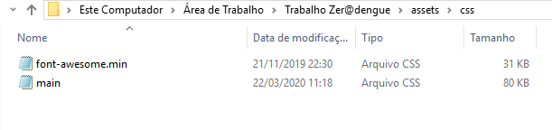

#### Figura 38- Comando CSS

## 8.3 PÁGINA INICIAL, ONDE ESTÁ A PÁGINA PRINCIPAL DO SITE CHAMADA DE (INDEX1.HTML)

#### Figura 39-Código index.html

#### Figura 40- Cont. Código Index1.html

#### Figura 41-Cont. Código Index1.html

**Figura 42- Cont. Index1.html**

**Figura 43- Cont. Index1.html**

**Figura 44-Cont. Index1.html**

#### Figura 45- Página Inicial

#### Figura 46- Cont. Página Inicial

#### Figura 47- Cont. Página Inicial

#### Figura 48- Cont. Página Inicial

**Figura 49 -Cont. Página Inicial**

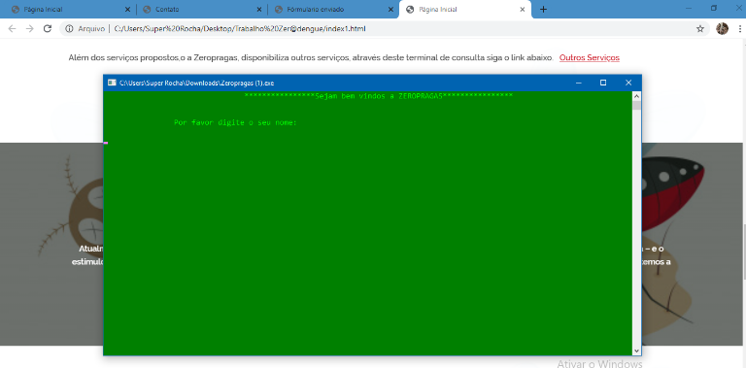

***Figura 50- Cont. Página Inicial***

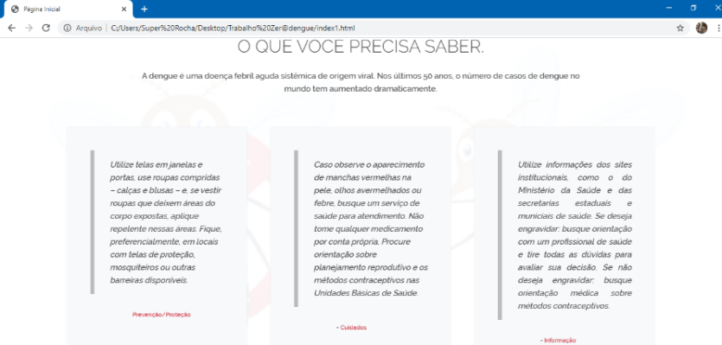

**Figura 51-Cont. Página Inicial**

## 8.4 PÁGINA DE QUEM SOMOS CHAMADA DE (QUEMSOMOS.HTML)

#### Figura 52- Código quemsomos.html

#### Figura 57- Cont. Código quemsomos.html

**Figura 58- Página Quem Somos**

**Figura 59- Cont. Página Quem somos**

#### Figura 60- Cont. Página Quem Somos

**Figura 61-- Cont. Página Quem Somos**

## 8.5 PÁGINA CONTATO, CHAMADA DE (CONTATO.HTML)

#### Figura 62- Código contato.html

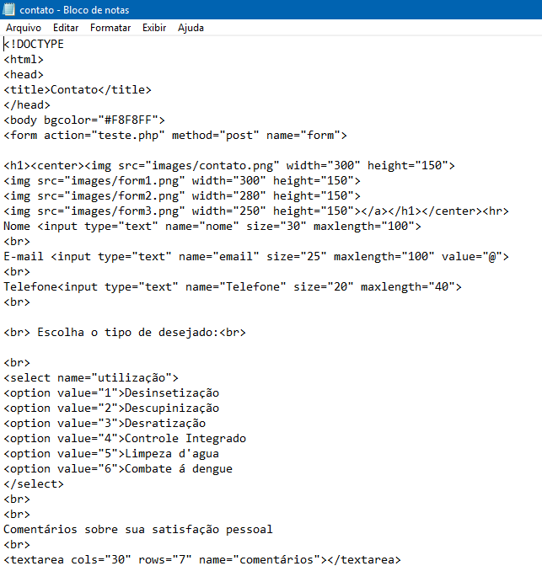

#### Figura 63- Cont. Código contato.html

#### Figura 64- Página Contato

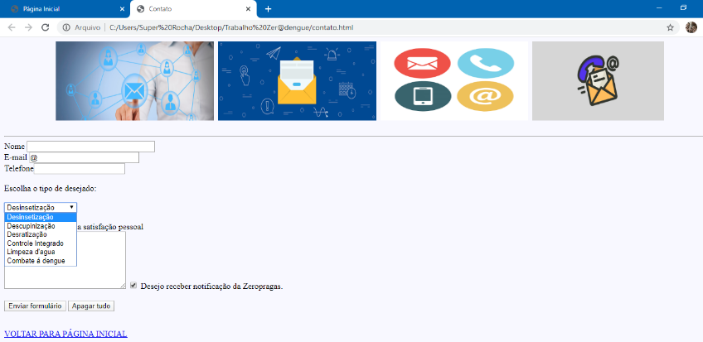

#### Figura 65-Cont. Página Contato

